雅马哈*L 3 i*

YACS12

2 通道浮动 D/A 转换器

* 大纲

YAC512 是一款具有 10 位尾数和 7 步指数的浮动 D/A 转换器。

它可以产生16位动态范围的模拟输出。

适用于YMF262(OPL3)等立体声音源LSI。

* 特征
* 2 通道浮动 D/A 转换器。
* 16 位动态范围。
* 16 位数字数据在内部转换为浮点数据。
* 通过外部缓冲运算放大器可以轻松获得模拟输出。
* 用于采样保持的内置模拟开关。
* 硅栅C-MOS工艺和精密薄膜电阻。
* 5V单电源供电。
* 16 引脚塑料 SOP (YAC512-M)。

雅马哈公司

■ '我是SSEM 00020L0 IT？ ■ |

YAC512 目录  
目录号：LSI-4ACS124   
1994.04

Powered by ICminer.com 电子图书馆服务 CopyRight 2003

**YAC512**

■ 引脚配置

|  |  |  |  |
| --- | --- | --- | --- |
| 电源电压[2 | IO | I6 | Jcv |
| VSS [2 | 2 | I5 | JTST2 |
| 电压|2 | 3 | I4 | 2]议员 |
| 德恩 | 4 | Ⅰ3 | 3 输出 |
| 时钟[2 | 5 | I2 | 2] 斯文 |
| FSEl[2 | 6 | 我| | JCH2 |
| 开关电源2 |  | IO | 3气 |
| SMPI Q | 8 | 9 | TSTI |

< I 6S0P 顶视图 >

■ 引脚功能

|  |  |  |  |
| --- | --- | --- | --- |
| 不。 | 姓名 | 输入/输出 | 功能 |
| 1 | 电源电压 | — | +5V电源 |
| 2 | 电压信号 | — | 地面 |
| 3 | 电源电压 | — | +5V电源 |
| 4 | DIN | 我 | 数字数据输入串行数据 |
| 5 | 时钟脉冲 | 。我 | 位时钟 |
| 6 | FSEL | 我 | 数据格式选择CH'；二进制偏移量，'L'； 2的补码） |
| 7 | 开关电源2 | 我 | 数字数据输入CHI锁存器/CH2采样信号 |
| 8 | SMPI | 我 | CH2锁存器/CHl采样信号 |
| 9 | TSTI | 我 | LSI测试端（正常连接VDD端） |
| 10 | 气 | 办公自动化 | 模拟开关CHI输出 |
| 11 | 甲烷 | 办公自动化 | 模拟开关CH2输出 |
| 12 | 斯温 | IA | 模拟开关CH1/CH2公共输入 |
| 13 | 输出端 | 办公自动化 | CH1/CH2模拟输出（通过OP-AMP连接到SWIN端子。） |
| 14 | 国会议员 | IA | 模拟移位器参考电压输入（偏置为 1/2VDD） |
| 15 | TST2 | 氧 | LSI测试端子（正常断开） |
| 16 | 简历 | -A | DAC中心电压端（通过OP-AMP连接到MP端） |

注）A；模拟端子

**2**

■我TBHSSEH 00020b！第833章

Powered by ICminer.com 电子图书馆服务 CopyRight 2003

**YAC512**

兆瓦

■ 框图

■

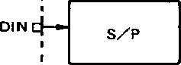



CLKQ—*   
[ 定时  
SMP I q—发生器 -

SMP2Q-►   
I

升 。

我  
我  
我  
l  
我 —• ““

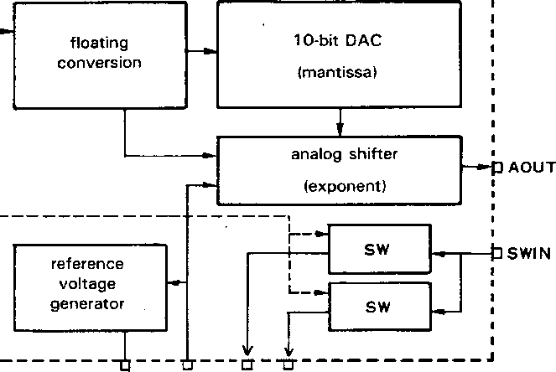

>  
氧

CL — CM

六 _

氧

* 功能说明

与 CLK 时钟同步的 16 位串行数据输入到 DIN 端子，并在 SMP1 和 SMP2 下降沿时锁存。

输入数据转换为浮点数据，其尾数和指数分别发送到10位DAC和7步模拟移位器。

由该浮动数据确定的D/A电压从AOUT端子输出，并通过缓冲运算放大器输入到SWIN端子以进行采样保持。

当SMP1-'H'（SMP2='H'）时，内置CHI（CH2）模拟开关为ON，并且模拟信号输出至CHI和CH2端子。

当SMP1 ='L'（SMP2='L'）时，CHI（CH2）输出电压由连接到CHI（CH2）端子的外部电容器保持。

CV 端电压为 1/2VDD，由内部电阻决定。

外接10/zF 电容用于稳定，并通过运算放大器将CV 连接到MP 端。

■ 5545524 00020L.2 77T ■

Powered by ICminer.com 电子图书馆服务 CopyRight 2003

**YAC512**

* 输入格式

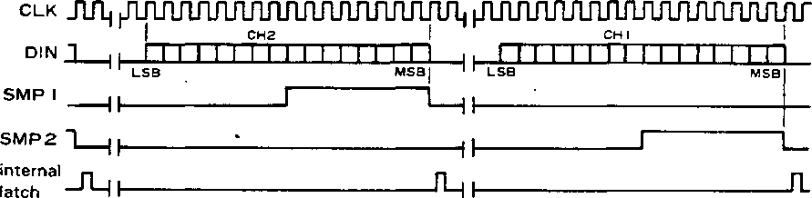

输出端

CHI 模拟输出

CH2 模拟输出





采样——|

CHI

■ 示例电路

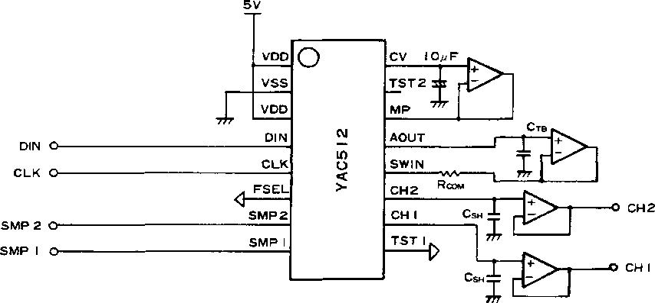

• 推荐条件

1. 使用稳压低输出阻抗电源，如78x05系列稳压器。
2. 推荐使用 NJM4560、NJM2100 和兼容的缓冲运算放大器。

偏移：±2.0mV以内

通过率：4V7 *p* s以上

1. 推荐电路值

CSH=2700pF（采样保持电容）

CTB=33~68pF

RCOM=33Q

**4**

I 5H4552U OOOEObB 鲍比

Powered by ICminer.com 电子图书馆服务 CopyRight 2003

**YAC512**

他

■ 电气特性

1. 绝对最大额定值

|  |  |  |  |
| --- | --- | --- | --- |
| 范围 | 象征 | 评分 | 单元 |
| 电源电压 | 电压 | -0.3-7.0 | V |
| 输入电压 | 维 | — 0.3 — VDD4-0.3 | V |
| 工作电压 | 顶部 | 0-70 | ℃ |
| 储存温度 | 特斯特格 | -50-125 | ℃ |

2. 推荐工作条件

|  |  |  |  |  |  |
| --- | --- | --- | --- | --- | --- |
| 范围 | 象征 | 分钟。 | 典型值。 | 最大限度。 | 单元 |
| 电源电压 | 电压 | 4.75 | 5.00 | 5.25 | V |
| 工作电压 | 顶部 | 0 | 25 | 70 | ℃ |

3. 直流特性（条件；Ta=0-70°C， Vdd=5.0± 0.25V）

|  |  |  |  |  |  |  |
| --- | --- | --- | --- | --- | --- | --- |
| 范围 | 象征 | 健康）状况 | 分钟。 | 典型- | 最大限度。 | 单元 |
| 能量消耗 | 瓦 | 电源电压=5.0V |  |  | 30 | 毫瓦 |
| 输入电压高电平 | 维H | 1. | 0.66电源电压 |  |  | V |
| 输入电压低电平 | 维L | *1 |  |  | 0.30V电源 | V |
| 输入漏电流 | 伊尔克 | *1 |  |  | 0.001 | GA |
| 输入电容 | 慈 | *1 |  |  | 5 | PF |

*1) 适用于 CLK、DIN、SMP1、SMP2

*4. 直流*特性（条件；Ta=0~70°C， Vdd=5.0± 0.25V）

|  |  |  |  |  |  |
| --- | --- | --- | --- | --- | --- |
| 范围 | 象征 | 分钟。 | 典型值。 | 最大限度。 | 单元 |
| CLK时钟频率 | 足球俱乐部 | 0.65 | 3.2 | 6.0 | 兆赫兹 |
| H电平时间 | tH | 100 |  |  | 纳秒 |
| 上升时间 | t |  |  | 30 | 纳秒 |
| 下降时间 | tf |  |  | 30 | 纳秒 |
| DIN、SMP1、SMP2 |  |  |  |  |  |
| 设置时间 | DS | 50 |  |  | 纳秒 |
| 过渡时间 | 时间 |  |  | 30 | 纳秒 |

5

■ BBMSSEM 0DD20L4 542 ■

Powered by ICminer.com 电子图书馆服务 CopyRight 2003

**YAC512**

• CLK 时序

时钟脉冲

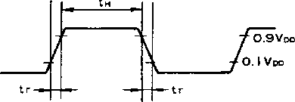

• DIN、SMP1、SMP2 时序

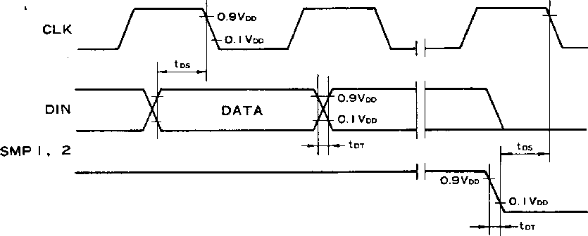

5. 模拟特性（条件；Ta=25°C， Vdd=5.0V，通过示例电路测量）

|  |  |  |  |  |  |  |
| --- | --- | --- | --- | --- | --- | --- |
| 范围 | 象征 | 健康）状况 | 分钟。 | 典型值。 | 最大限度。 | 单元 |
| 最大输出幅度 | 沃 |  |  | 2.5 |  | V |
| 总谐波失真 | 总谐波失真0 | 1KHz，ODB |  | 0.09 | 0.18 | % |
|  | 总谐波失真20 | 1KHz，—20dB |  | 0.07 | 0.20 | % |
|  | 总谐波失真40 | 1KHz，—40dB |  | 0.25 | 0.65 | % |
| 动态范围 | DR |  |  | 16 |  | 少量 |
| 信噪比 | 序列号 | 1KHz，ODB |  | 86 |  | D b |
| 串扰 | CT | 1KHz，ODB |  | -72 |  | D b |

6 ■ 5545524 00020b5 465 ■

Powered by ICminer.com 电子图书馆服务 CopyRight 2003

**YAC512**

警告

■ 外形尺寸

• YAC512-M

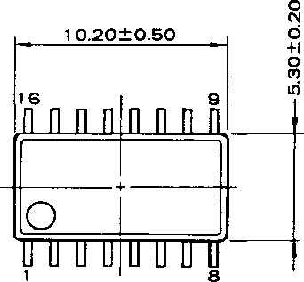

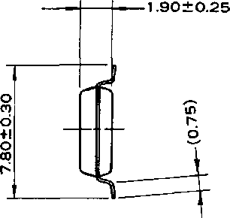

x < s

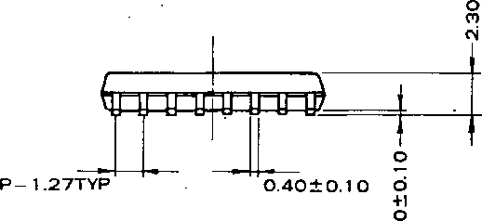

哦

单位：毫米

■ 5^U552H OOOEObb 315 ■

Powered by ICminer.com 电子图书馆服务 CopyRight 2003

**YAC512**

本产品的规格如有改进，恕不另行通知。

机构

—雅马哈公司

请将查询地址发送至：

半导体销售部

* 总公司 丰冈村松之木岛203

静冈县岩田郡 438-01 电子设备事业部电话0539-62-4918 传真。 0539-62-5054

* 东京办事处 东京都港区高轮 2-17-1 l, 108

电话。 03-5488-5431 传真。 03-5488-5088

* 大阪事务所 中央区南船场 3-12-9

大阪市, 大阪, 542

心斋桥广场大厦4楼 电话06-252-7980 传真。 06-252-5615

* 美国办事处雅马哈系统技术公司。

100 世纪中心法院，圣何塞，CA95112 电话。 408-467-2300 传真。 408-437-8791

禁止复制 © 1988 YAMAHA CORPORATION 0.5K 9109 日本印刷©

■I 5545524 DOEOb？第251章

8

**4b *1***

Powered by ICminer.com 电子图书馆服务 CopyRight 2003